

Praha, 10. 1. 2014
UBS – UNDERGROUND BLUES SESSION – pravidelná vystoupení pokračují
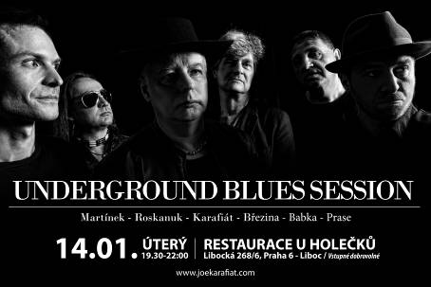
Tradiční setkání s UBS budou i v roce 2014! První underground session se uskuteční už 14. ledna 2014, a to tradičně v restauraci U Holečku v Liboci od 20:30 hod. Vstupné je jako vždy dobrovolné. Přijďte se zrelaxovat hudbou a užijte si tradiční i netradiční blues v podání ostřílených UBS.
Sessions UBS se vrací k hudebním kořenům a umělci tak vzdávají hold svým vzorům. Akce se konají pro radost z hudby a sestava se obměňuje. Vždy panuje skvělá přátelská atmosféra, která naplňuje nejen samotné muzikanty, ale především posluchače.
Underground Blues Session tvoří profesionální hudebníci jako Joe Karafiát, který je známý z legendárních The Plastic People of the Universe, dále z Garage, Joe Carnation band a mnoha dalších. Mimo jiné v prosinci oslavil třicáté výročí na hudební scéně a také rozjel svou sólovou dráhu. Už jste slyšeli jeho Zodiaka, jehož producentem je alternativní Boris Carloff? Underground vložený do moderních souvislostí, který skrývá Zodiak, doporučujeme.
Dalším členem formace UBS je např. kytarista Honza Martínek ze známé kapely Žlutý pes, hostujícím kytaristou je Petr Roškaňuk, zakladatel Žlutého psa, má vlastní blues band Blackout, a připravuje NR experimental band. Baskytarista Václav Březina se kromě UBS věnuje projektům jako Joe Carnation, Band, Soliloqui, Magnum Jazz Kvintet. Za bubny se posadil bubenický démon Milan „Prase“ Panocha a sestavu UBS doplňuje ještě hudebník David Babka.
UBS naleznete také na facebooku.

